ТИПЫ ЛАМЕЛЕЙ ТЕПЛООБМЕННЫХ ПОВЕРХНОСТЕЙ

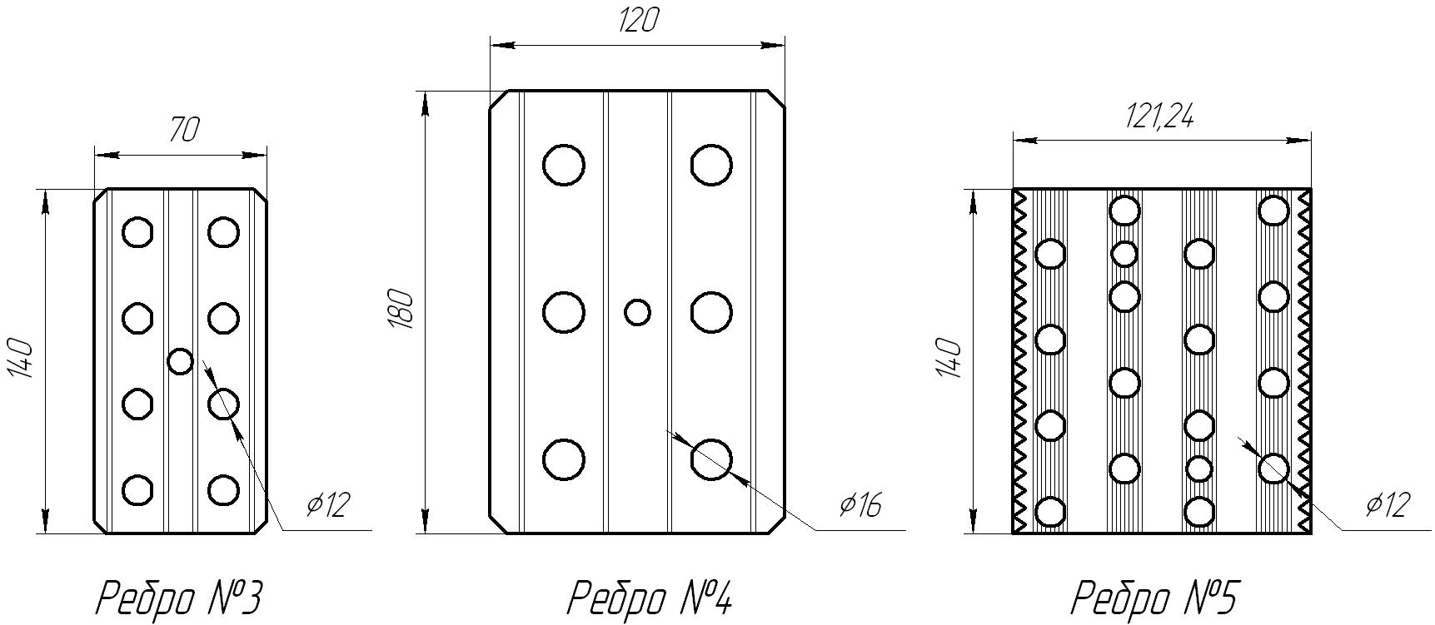

Ребро №3:
- шаг ламели 3,5 мм – стоимость 1 погонного метра с калачами, трубной доской 518,4 грн;
- шаг ламели 7 мм – стоимость 1 погонного метра с калачами, трубной доской 464,4 грн;
- шаг ламели 10 мм – стоимость 1 погонного метра с калачами, трубной доской 410,4 грн;
- шаг ламели 16 мм – стоимость 1 погонного метра с калачами, трубной доской 380,4 грн;
Ребро №4:
- шаг ламели 5 мм – стоимость 1 погонного метра с калачами, трубной доской 748,8 грн;
- шаг ламели 10 мм – стоимость 1 погонного метра с калачами, трубной доской 554,4 грн;
Ребро №5:
- шаг ламели 3,5 мм – стоимость 1 погонного метра с калачами, трубной доской 1036,8 грн;
- шаг ламели 7 мм – стоимость 1 погонного метра с калачами, трубной доской 928,8 грн;
- шаг ламели 10 мм – стоимость 1 погонного метра с калачами, трубной доской 820,8 грн.

